团体标准

**T/CNFIA ***-202\***

氘代氯仿氘代率的测定 核磁共振波谱法

Determination of deuterization degree of deuterated chloroform—Nuclear magnetic resonance spectroscopy

（征求意见稿）

XXXX-XX-XX发布 XXXX-XX-XX实施

北京理化分析测试技术学会 **发布**

**前 言**

本文件按照GB/T 1.1-2020《标准化工作导则 第1部分：标准化文件的结构和起草规则》的规定起草。

请注意本文件的某些内容可能涉及专利。本文件的发布机构不承担识别专利的责任。

本文件由北京理化分析测试技术学会提出并归口。

本文件负责起草单位：

本文件主要起草人：

氘代氯仿氘代率的测定 核磁共振波谱法

1 范围

本文件规定了用核磁共振波谱法测定氘代氯仿氘代率的方法。

本文件适用于氘代氯仿（纯度≥ 99%）氘代率的测定。

2 规范性引用文件

下列文件中的内容通过文中的规范性引用而构成本文件必不可少的条款。其中，注日期的引用文件，仅该日期对应的版本适用于本文件；不注日期的引用文件，其最新版本（包括所有的修改单）适用于本文件。

JY/T 0578超导傅里叶变换核磁共振波谱测试方法通则

JJF 1448超导傅里叶变换核磁共振波谱仪校准规范

GB/ T37750稳定同位素应用术语及产品命名规则

3 术语和定义

本文件没有需要界定的术语和定义。

4 原理

在充分弛豫条件下，一维核磁共振波谱谱峰的积分面积与样品中所对应的自旋核的数目成正比。氘代氯仿中加入内标物质，测试定量氢谱，通过比较氘代氯仿峰面积与内标物质定量信号峰面积，确定氘代残留氯仿的浓度，经计算得到氘代率的值。

5 试剂和材料

5.1 对苯二甲酸二甲酯（C10H10O4，CAS号：120-61-6）：纯度≥98%，或经国家认证并授予标准物质证书的标准品。

6 仪器和设备

6.1核磁共振波谱仪：氢（1H）谱图中定量峰信噪比不低于1 200；控温精度不低于± 0.1 K。

6.2核磁共振样品管：外径5 mm，同心且均匀；或由核磁共振谱仪厂商提供、指定样品管。

6.3分析天平：感量为0.1 mg。

6.4玻璃材质移液器：量程为100 μL～1000 μL和1000 μL～5000 μL。

7 分析步骤

7.1 上机样品制备

用玻璃材质移液器（6.4）称取9g氘代氯仿样品（精确至1 mg），加入10 mg 对苯二甲酸二甲酯（5.1），充分混匀。取600 μL混匀后的液体于核磁管中，待测。

7.2 核磁共振分析参考条件

7.2.1 样品管不旋转。

7.2.2 检测温度：298.0（±0.1）K。

7.2.3 空扫次数：4次。

7.2.4 扫描次数：32次。

7.2.5 谱宽：8000 Hz。

7.2.6 采样点数：65536。

7.2.7 采样时间：4 s。

7.2.8 弛豫延迟时间：60 s。

7.2.9 激发中心位置：δ7.68 （CHCl3 δ7.26）。

7.2.10 脉冲：90°单脉冲激发。

7.3 仪器校准

按照JY/T 0578的规定对探头温度进行校正；按照JJF 1448的规定对1H谱灵敏度、分辨率、线型、1H谱定量重复性进行校准。

7.4　核磁共振检测步骤

7.4.1 将装有待测试样的样品管置于核磁共振仪检测腔内。

7.4.2 设置待测样品温度为298.0 K，测样前需要等待至少5 min至仪器温度稳定。

7.4.3 新建氢谱标准实验文件。

7.4.4 调谐与锁场。

7.4.5 匀场。

7.4.6 根据前述核磁共振分析参考条件（7.2）设定脉冲、谱宽、弛豫延迟时间、采样点数、采样时间、空扫次数、激发中心位置、采样次数，仪器计算增益值。

7.4.7 保存仪器所测谱图，记录仪器状态和测量数据。

8 数据处理

8.1 数据预处理

对原始数据进行傅里叶变换、相位校正和基线校正，以氯仿的化学位移为零点进行定标。

8.2 定性分析

将添加对苯二甲酸二甲酯（5.1）的氘代氯仿样品的1H NMR谱（见附录A）信号峰进行归属，得到氯仿和对苯二甲酸二甲酯的定量相关参数（见附录B）。

9 结果计算与表示

9.1 样品中残留的氯仿质量按式（1）计算：

……………………………………………（1）

$$m_{s}\text{=}\frac{M_{w, s}}{M_{w, Q}}\text{×}\frac{H_{Q}}{H_{s}}\text{×}\frac{A_{s}}{A_{Q}}\text{×}M_{Q}$$

式中：

*ms*——样品中残留的氯仿质量，单位为毫克（mg）；

*Mw, s*——氯仿的摩尔质量，*Mws* = 119.38 g/mol；

*Mw, Q*——内标物质对苯二甲酸二甲酯的摩尔质量，*MwQ* = 194.18 g/mol；

*HQ*——内标物质对苯二甲酸二甲酯定量峰对应基团中的氢原子数量；

*Hs*——氯仿定量峰对应基团中的氢原子数量；

*As*——氯仿的定量峰积分面积；

*AQ*——内标物质对苯二甲酸二甲酯的定量峰积分面积；

*MQ*——上机样品中加入的内标物的质量，单位为毫克（mg）；

9.2 样品的氘代率按式（2）计算：

………………………………………………（2）

$R=\frac{M_{s}−m_{s}}{M_{s}}$ $×100\%$

*Ms*——上机样品中氘代氯仿样品的质量，单位为毫克（mg）。

*R*——氘代氯仿样品的氘代率。

*ms* 定义同9.1。

以重复条件下获得的两次独立测定结果的算术平均值表示,计算结果保留两位小数。 

10 精密度

在重复性条件下获得的两次独立测定结果的绝对差值不得超过算术平均值的0.005%。

附 录 A

(资料性)

添加对苯二甲酸二甲酯的氘代氯仿样品的1H NMR谱图

添加了对苯二甲酸二甲酯的氘代氯仿的1H NMR谱图见图A.1。

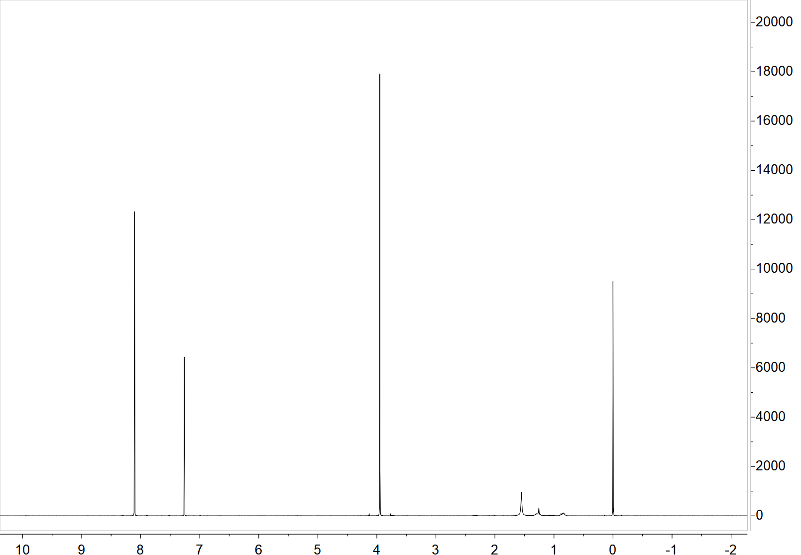

**化学位移（δ）**

图A.1 添加内标对苯二甲酸二甲酯的氘代氯仿1H NMR谱

附 录 B

(资料性)

氯仿和对苯二甲酸二甲酯核磁共振波谱定量相关参数

氯仿和对苯二甲酸二甲酯核磁共振波谱定量相关参数见表B.1。

表B.1 定量相关参数

|  |  |  |  |  |  |
| --- | --- | --- | --- | --- | --- |
| 化合物 | 摩尔质量/ (g·mol-1) | δH  （峰形） | 氢原子数量 | 积分区域/( $Δ$ δ) | 检测温度/ K |
| 氯仿 | 119.38 | 7.26 (s) | 1 | 7.59-6.90 | 298.0 |
| 对苯二甲酸二甲酯 | 194.18 | 8.10 (s) | 4 | 8.41-7.80 |

_________________________________